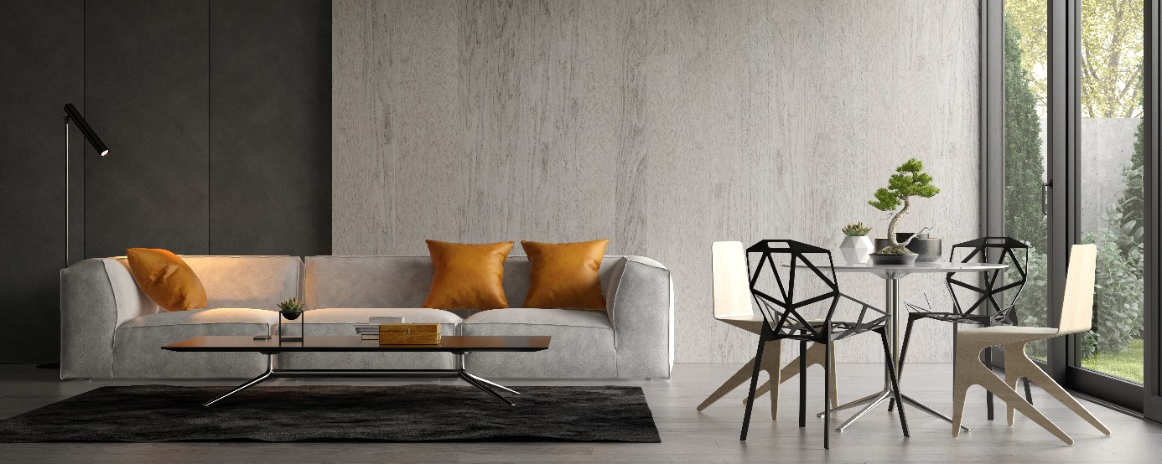

Souhaiterais-tu commencer ton avenir professionnel par une formation de base intéressante ?
Si tu recherches des contacts humains et vas volontiers au-devant des gens…
Si tu t’exprimes aisément à l’oral…
Tu as une apparence soignée et une attitude confiante…
Tu as le sens de l’ameublement…
Si tu as l’esprit d’équipe et es prêt/e à t’engager…

Nous offrons dès la rentrée scolaire 2021
Une place de formation en Gestionnaire du commerce de détail en Ameublement
Tu as encore des questions ?
Adresse-toi à notre personnel de vente qui te renseigneront volontiers au sujet de notre profession et de la place de formation proposée

Nous nous réjouissons de recevoir ta candidature
Envoie-nous ta candidature (lettre de motivation, curriculum vitae, bulletin scolaires et Multicheck) à l’attention de Monsieur/ Madame …………… au plus tard le …………………. .

